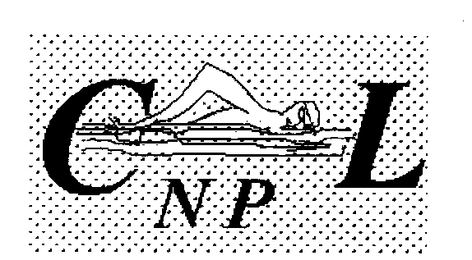

REGLEMENT INTERIEUR

Le bureau du Club vous remercie de prendre connaissance de ces quelques règles de fonctionnement et vous souhaite une bonne saison sportive.

Généralités

- Nous vous demandons de nous ramener le dossier d’inscription complet le 18 octobre au plus tard. Dans le cas contraire (pièce manquante), votre enfant ne pourra plus être accepté aux entraînements.

- Nous vous rappelons que les entraîneurs du club sont responsables de votre enfant au bord du bassin et durant le créneau horaire de son entraînement et ce, quel que soit son niveau de nage et son âge.

- Le port du bonnet est obligatoire lors des entraînements.

Règles sanitaires

- Le pass Sanitaire est obligatoire pour toute personne majeure rentrant dans la piscine. Il le sera également pour toute personne de 12 ans et plus à compter du 30 septembre 2021.

- Afin d’éviter un nombre trop important de personnes dans les vestiaires, prévoir d’arriver en avance afin de se changer tant que le groupe précèdent est dans l’eau.

- Ne laisser aucune affaire sur les bancs des vestiaires pendant les entrainements. Les mettre dans un casier (peu nombreux du fait du Covid) ou les amener au bord du bassin dans un grand sac.

- Prendre une douche savonnée avant d’entrer dans l’eau.

- Ne pas venir à l’entraînement en cas de symptômes : toux, fièvre…

Informations utiles

Site internet : natationlannemezan.com où vous trouverez les documents et informations du club
Mail : c.n.p.l65@orange.fr

Le Bureau du C.N.P.L

